Свердловская область г.Екатеринбург Детский сад №88 (МБДОУ детский сад №88), Воспитатель 1 квалификационной категории Мингалева Ксенья Владимировна

Матрица культурно-просветительского маршрута
Аннотация.
«Единственная красота, которую я знаю – это здоровье»
Г.Гейне
Состояние здоровья детей и подростков зависит от многих факторов:
-состояние окружающей среды;
-генетика;
-избыточное и несбалансированное питание;
-широкое распространение вредных привычек;
-эмоционально-психические нагрузки с резко пониженной физической активностью.
Здоровый образ жизни является основой профилактики и укрепления здоровья детей и подростков.
Актуальность существующих проблем по охране жизни и здоровья детей вызвало необходимость включить в работу с детьми активные формы и методы формирования навыков здорового образа жизни.
Данная интерактивная игра была разработана с учетом возрастных особенностей детей старшего дошкольного возраста.

Тема: «Здоровье — главная ценность человеческой жизни».
Интеграция образовательных областей: «Здоровье», «Физическая культура», «Познание», «Социализация», «Безопасность», «Коммуникация».
Цель актуальная: формировать у детей сознательную установку на охрану и укрепление собственного здоровья.
Образовательные задачи:
Обучающей: Продолжать учить осознанно подходить к своему питанию, уточнить знания о витаминной ценности продуктов.
Формировать у детей представления о зависимости здоровья от выполнения элементарных правил сохранения собственного здоровья;
Формировать представления детей о зависимости здоровья, от двигательной активности и закаливания.
Учить самостоятельно следить за своим здоровьем, знать простейшие приемы самооздоровления (точечный массаж, фиточай, закаливание).
Закрепить знания о значении витаминов для здоровья человека.
Развивающей: Развивать познавательный интерес и речь.
Развивать познавательный интерес, мыслительную активность, воображение.
Развивать самостоятельность и умение использовать полученные знания на практике;
Воспитательные: Воспитывать у детей желание заботиться о своём здоровье.
Воспитывать желание вести здоровый образ жизни.
Воспитывать у детей ценностное отношение к здоровому образу жизни.
Оборудование: Мультимедиапроектор, компьютер.
Материалы и средства: фонограмма песни, карточки с летними и зимними видами спорта, пазлы.
Зрительный ряд: Картина "Богатыри" В.М.Васнецов 1898г, серия плакатов СССР пропагандирующая ЗОЖ.
Литературный ряд: пословицы, поговорки о ЗОЖ, загадки о чистоте и гигиене.
Музыкальный ряд: В.Шаинского "Вместе весело шагать "
Игровая ситуация или игровой прием: волшебный цветок здоровья. дети выполняя задания возвращают цветочку его лепестки.
Словарная работа: витамины, здоровье, закаливание, самомассаж,
Предварительная работа с воспитанниками: чтение стихов о здоровье, о занятии спортом; загадывание загадок на данную тему; беседы о гигиене, о здоровом образе жизни, о продуктах питания, о правильном питании; выполнение физкультурных разминок, точечного массажа; чтение сказок К. И. Чуковского «Мойдодыр», «Федорино горе».
Взаимодействие с родителями: консультация для родителей о пользе закаливания, проведение физкультурного праздника в рамках «Дня здоровья».
Организация образовательного пространства культурно-просветительского маршрута: музыкальный зал.
Предполагаемый результат:
1. Расширение знаний детей о влиянии на здоровье: двигательной активности, закаливания, питания, свежего воздуха, режима дня, настроения.
2. Проявление интереса к способам сохранения и укрепления здоровья.
3. Возникновение положительных эмоций от использования игровых методов и приёмов.
Методическое обоснование занятия:
Практические: Коммуникативная игра "Здравствуй!", игра с мячом «Где живут витамины», игра «Виды спорта», игра "Узнай пословицу", «Пазл - картинка» .
Наглядные: картинки с изображением предметов личной гигиены, «Пазл - Картинка». Схемы - изображения пословиц.
Словесные: загадывание загадок, вопросы.

Технологическая культурно-просветительского маршрута
(расположить по горизонтали листа)
Этапы и время этапов | Деятельность  педагога | Деятельность воспитанников
Вводная часть  5мин  1этап закаляйка 5мин  2этап свежий воздух 5мин  3 этап спорт 5мин  4 этап витаминка 7мин  5 этап пословицы загадки 5мин  6 этап режим дня 3мин  заключительны  этап  Рефлексия  5мин | входят в музыкальный зал под фонограмму песни В.Шаинского "Вместе весело шагать "  воспитатель рассказывает о смысле слова "Здравствуйте" подводит к теме о пользе здоровья  Знакомит с цветком и обозначает проблему грустного настроения цветка  Показывает слайд , где люди закаляются. Задаёт вопросы.  Показывает разрезанную картинку, предлагает собрать, задаёт вопросы по изображению.  Спрашивает о видах спорта, предлагает поиграть в игру "Подбери правильно".  Задаёт наводящие вопросы о том что ещё нужно для здоровья. Предлагает поиграть в мяч (физминутка)  Предлагает схематичное изображение пословиц, читает загадки.  Напоминает о том что для поддержания здоровья необходимо соблюдать режим дня  Показывает радостный цветок, вспоминают с детьми какой лепесток что обозначал. Подводит итог, дарит детям полезный и вкусный подарок. | Входят в музыкальный зал слушают песню  Слушают педагога  Соглашаются помочь  Анализируют картинку, Отвечают на вопросы.  Соглашаются и собирают  Анализируют что изображено, отвечают на вопросы, делают выводы с помощью педагога.  Отвечают на вопросы, играют в предложенную игру  Рассуждают, находят правильный подходящий ответ. Играют в мяч, отвечают где живут витамины.  Отгадывают пословицы (с помощью педагога), загадки  Слушают  Вспоминают совместно с педагогом какой лепесток что обозначал. Получают подарок.

Сценарий культурно-просветительского маршрута:
Дети входят в музыкальный зал под фонограмму песни В.Шаинского "Вместе весело шагать " и здороваются с гостями.
Воспитатель: все мы за руки возьмёмся и друг другу улыбнёмся.
Воспитатель: ребята, слово "здравствуйте", не только ласковое слово-приветствие, но и слово пожелание, пожелание здоровья, я желаю вам здоровья! А как ещё люди здороваются, когда встречаются?
Дети: привет, добрый день, халло, доброе утро, жестами, ..
Поздороваемся и мы
Коммуникативная игра "Здравствуй!"
Дети , стоя в круге , передают мяч друг другу, проговаривают фразу: "Здравствуй, Серёжа!", "Привет, София" и т. д.
Воспитатель: ребята, а задумывались ли вы, почему в приветствии людей заложено пожелание друг другу здоровья? Что значит быть здоровым?
Дети: быть здоровым - правильно питаться, заниматься физкультурой, быть сильным, красивым....
Воспитатель: правильно, здоровье для человека - самая главная ценность
А сейчас я предлагаю вам присесть , я расскажу вам одну интересную историю. В одной стране вырос цветок, только он был необычный.
Слайд №1
(слайд с цветком без лепестков, серединка цветка в виде смайлика без улыбки)
Воспитатель: что в нём необычного?
Дети: он - грустный, без лепестков, с плохим настроением. А почему он грустный? Дети: ветер унёс его лепестки.
Воспитатель: наверное, он был слабый и ему не хватало ...здоровья. Поможем цветку вернуть лепестки?
Дети: поможем.
Воспитатель: в первую очередь, что необходимо для здоровья? ( Ответы детей)
Слайд№2
( слайд , где люди закаляются)
Воспитатель: Что делают люди на картинках?
Дети: Папа с сыном обтираются полотенцами, девочка с мальчиком делают утреннюю зарядку, дети принимают солнечные ванны и мама им делает массаж.
Воспитатель: а всё вместе это называется - закаливание. А как вы закаляетесь? Как ты, Дима, закаляешься?
Дима: я гуляю в любую погоду, одеваюсь по погоде, сплю с открытой форточкой, летом бегаю босиком по горячему песку, по траве, по камушкам, принимаю прохладный душ,
Воспитатель: молодец, ты всё делаешь правильно.
Посмотрите, у нашего цветка появился первый лепесток.
Слайд №3
( На доске слайд с цветком, на котором один лепесток. Серединка цветка грустная)
Воспитатель: Ребята а ещё сегодня утром почтальон передал мне вот такое письмо, давайте его прочитаем. (воспитатель открывает конверт, а там картинка разрезанная на части, предлагает детям собрать её и посмотреть что там изображено). дети собрали и на экране появилась собранная картинка.
Слайд№4
(Воспитатель открывает слайд, на котором дети гуляют на свежем воздухе)
Воспитатель: что делают люди на фотографиях? (ответы детей)
Воспитатель: где это всё происходит?
Дети: гуляют на свежем воздухе.
Воспитатель: какой важен воздух для здоровья?
Дети: чистый свежий, лесной..
Воспитатель: где воздух чище и полезнее?
Дети: в лесу, далеко от дороги, в полях, в деревне, гулять там, где нет вредных предприятий.
Посмотрите, у нашего цветка появился второй лепесток.
Слайд №5
( На доске слайд с цветком, на котором два лепестка. Серединка цветка грустная)
Воспитатель: о пользе прогулки мы с вами поговорили, а как вы думаете чем ещё нужно заниматься чтоб быть здоровыми?. Кто начнёт?
Дети: заниматься спортом.
Воспитатель: какие виды спорта вы знаете?
Ответы детей :летние виды спорта, зимние виды спорта
Я предлагаю вам поиграть . Игра называется "Подбери правильно "
У меня перемешались все картинки. Поможете разобрать картинки с видами спорта? Справа у меня снежинка, здесь становятся те дети, у которых только зимние виды спорта, а слева здесь солнышко, там только летние виды спорта. Я включу музыку, чтобы было веселее.
Воспитатель: молодцы ребята, справились.
Посмотрите на наш цветок, у него появился третий лепесток
Слайд №6 (цветок с тремя лепестками)
Воспитатель: настроение у него улучшилось? Значит мы всё делаем правильно.
Что ещё необходимо для крепкого здоровья? ( Ответы детей)
Дети: есть овощи и фрукты, правильно питаться...
А правильно питаться - это значит ест продукты, где есть витамины.
Слайд №7( овощи, фрукты, продукты)
Физминутка. Игра с мячом.
Воспитатель бросает мяч по кругу и задаёт вопрос :в каких продуктах содержаться витамины?
Слайд №8(цветок с четырмя лепестками)
о Воспитатель: наш цветок повеселел.
Слайд № 9 (на слайде три богатыря)
Русские люди всегда стремились быть здоровыми, и поэтому так много пословиц здоровье. Я предлагаю вам отгадать.

"Здоровье дороже денег."

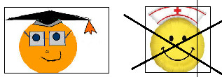
"Живи разумом, так и лекаря не надо"

" Здоровье дороже богатства"

"Смех и сон - лучшее лекарство"

Чистота - залог здоровья!

Воспитатель: Молодцы ребята мы вспомнили много пословиц про здоровье и посмотрите нашему цветочку стало ещё лучше
Слайд №9(цветок с пятью лепестками)
А ещё русские люди любили сочинять загадки
Слайд №10 (загадки)
(При правильном ответе появляется на слайде отгадка.)
1.Ускользает, как живое,
Но не выпущу его я
Белой пеной пенится,
Руки мыть не ленится. (мыло)
2.Резинка – Акулинка
Пошла гулять по спинке.
И пока она гуляла,
Спинка розовою стала( слайд с мочалкой)
3.Вафельное и полосатое,
Гладкое и лохматое,
Всегда под рукою –
Что это такое?(слайд с полотенцем)
4.Костяная спинка,
Жесткая щетинка,
С зубной пастой дружит,
Нам усердно служит( слайд с зубной щёткой)
5.Зубов много,
А ничего не ест.(слайд расчёски)
А вы соблюдаете правила гигиены? Вот, например, ты, София?
Что ты делаешь?
София: я чищу зубы 2 раза в день, утром и вечером; вечером принимаю душ,..
Слайд№11 ( цветок с 6-ю лепестками)
Воспитатель: посмотрите, наш цветок улыбается. Мы говорили про закаливание, о прогулках на свежем воздухе и занятиях спортом, о правильном питании и продуктах богатыми витаминами, о чистоте, но всё вместе это будет прибавлять здоровья, если мы будем соблюдать режим дня!
Слайд (режим дня)
Слайд№12 (цветок с 7-ю лепестками)
Воспитатель: посмотрите, какой чудесный цветок – здоровья у нас получился.
( последний слайд, серединка цветка улыбается)
Воспитатель: что в нём изменилось?
Дети: он улыбается, у него хорошее настроение, он красивый, с лепестками
Воспитатель: вспомним, первый лепесток обозначал.. закаливание, второй..прогулки на свежем воздухе третий занятия спортом, четвертый... правильное питание , пятый пословицы о здоровье, шестой. чистоту и гигиену, и седьмой режим дня.
Если вы будете всё это соблюдать, то обязательно будете здоровы! И научите своих близких беречь здоровье.
А я вам приготовила витаминный подарок (яблоки).

Приложение:
Открыта СССР пропаганды здорового быта среди населения"
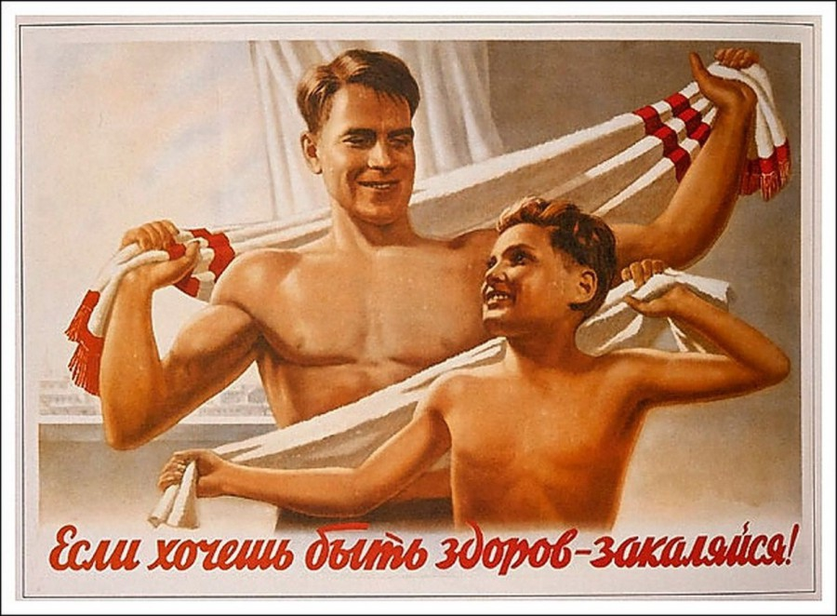

"Богатыри" В.М.Васнецов 1898г
